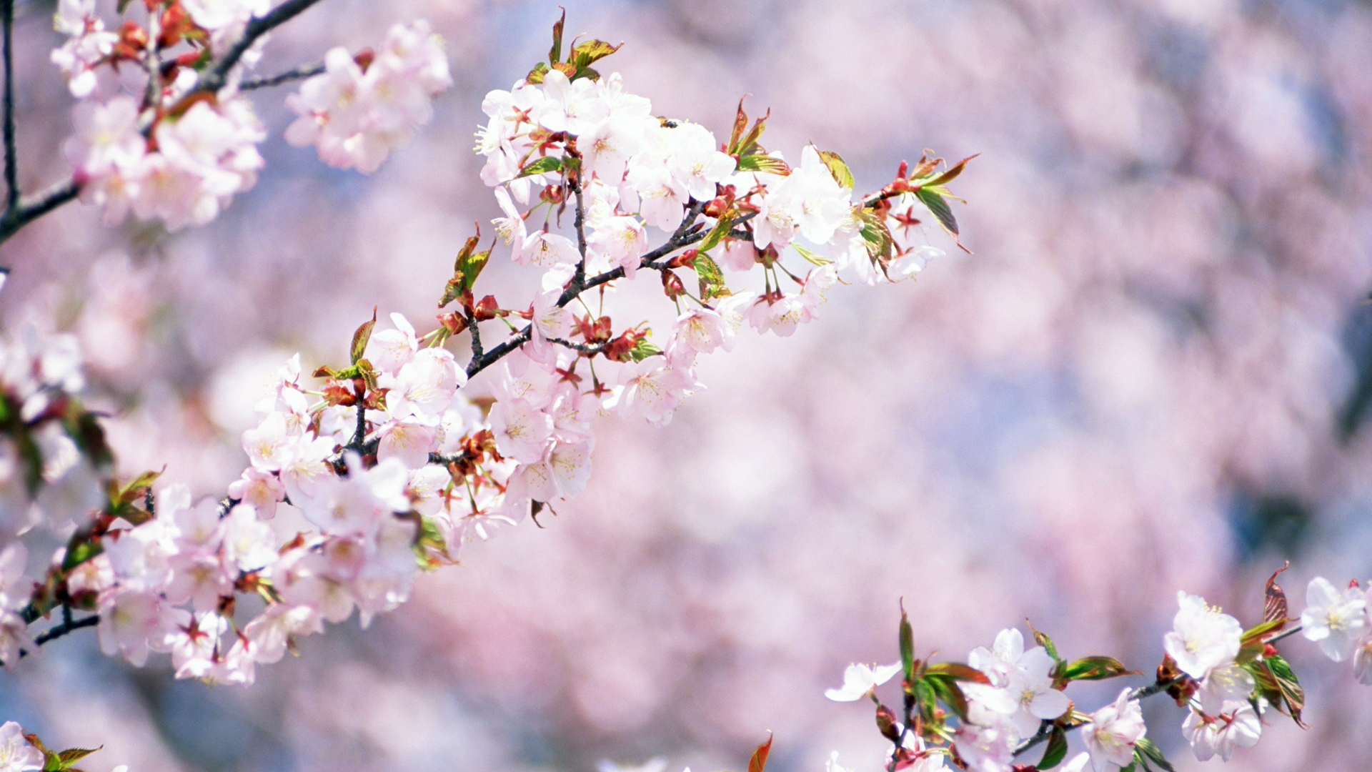
Консультация для родителей второй младшей группы «Весенние прогулки с детьми»

Ну вот и закончилась зима. Наступила весна. Солнце с каждым днём пригревает все сильнее и сильнее. Температура воздуха начинает подниматься. Ласково светит солнышко, поют птички, просыпается природа. Весной хочется больше времени проводить на улице. Но весна - самое обманчивое время года и очень легко простыть. Помните об этом! Но, тем не менее, это самое полезное и приятное время года для прогулок с детьми.
Маршрут прогулки лучше проложить по парковым зонам, аллеям или погулять в лесу, если это возможно. В парке, в лесу слушайте звуки природы. Наслаждайтесь пением птиц. Если быть внимательными, можно услышать скрип деревьев или звук упавшей ветки. Конечно, замечать все это ребенок научится не сразу. Главное – привлечь его внимание к окружающему миру, научить наблюдать.
В ходе прогулки ребенку можно рассказывать о птицах, об их привычках улетать и возвращаться с приходом весны.

Почитайте стихи о весне:
Весна
По дворам весна шагает.
Снег растаял в лучиках тепла.
Мы весну так долго ждали.
Наконец, она пришла!
* * *
Весенняя гостья
Ручейки бегут быстрее,
Светит солнышко теплее.
Воробей погоде рад.
Заглянул к нам месяц март.
* * *
Весна
Весна, весна
Текут ручьи.
Весна, весна
Летят грачи.
Весна, весна
Цветут цветы.
Весна, весна
Как рады мы!
Загадывайте загадки про весну:
Рыхлый снег
На солнце тает
Ветерок в ветвях играет,
Звонче птичьи голоса
Значит,
К нам пришла (Весна)
***
Зазвенели ручьи,
Прилетели грачи.
В улей пчела
.Первый мед принесла.
Кто скажет, кто знает,
Когда это бывает? (Весной)
***
Тает снежок, ожил лужок.
День прибывает. Когда это бывает? (Весной)

На прогулке с малышом, расскажите ему о весне: почему тает снег, откуда берутся многочисленные ручьи. Возьмите с собой на прогулку лопатку. Покажите, как с ее помощью можно разводить протоки ручейков. Можно пускать по маленьким ручейкам кораблики - это могут быть простые палочки или листики. Попробуйте вместе с ребенком услышать журчание ручьев.
Расскажите ребенку, что весной, после того, как растает снег, перелетные птицы возвращаются из теплых стран, набухают почки на деревьях, из-под снега пробивается первая травка, распускаются подснежники.
На прогулке обращайте внимание ребенка на яркие и громкие звуки. Вот машина проехала: вж-ж-жик. В небе самолет летит: у-у-у-у. Постарайтесь, чтобы ребенок услышал и осмыслил нужный звук и попробовал повторить его за Вами.
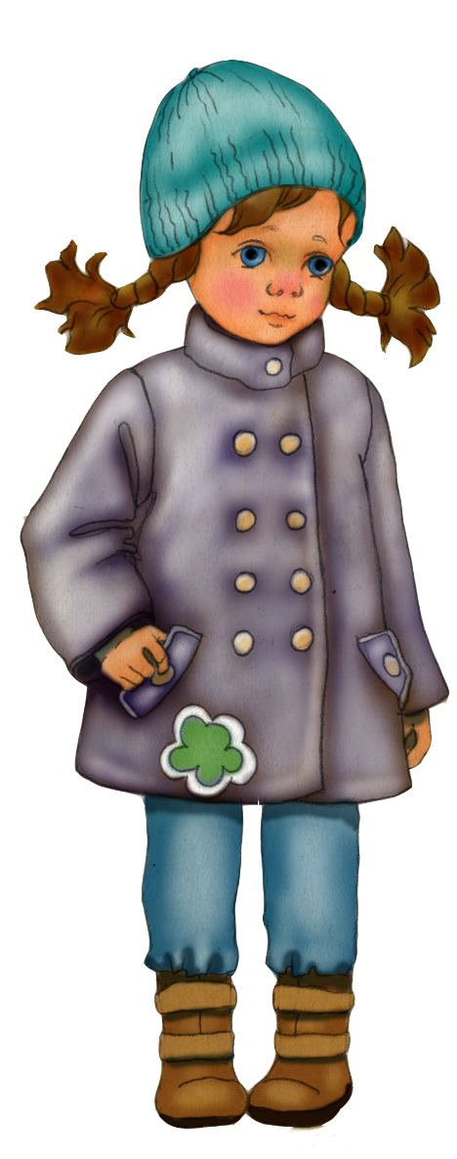
Собираясь на прогулку, одевайте ребенка по погоде. Главное – не кутайте. Одежда не должна сковывать движения. Обувь должна быть с прорезиненными вставками. Важно помнить, что ноги, руки и голова теряют тепло намного быстрее, чем туловище. Поэтому обязательно нужно надеть носочки, шапочку и варежки.
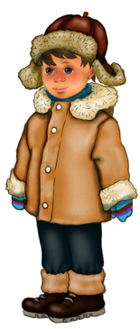
Прогулки на свежем воздухе – это всегда интересное и полезное занятие. Они формируют у детей знания о природе, учат наблюдать, развивают эстетическое начало.

